周测试卷
一、单选题。每小题5分。
1．如图所示为一个做匀变速曲线运动的质点的轨迹示意图，已知在B点时的速度与加速度相互垂直，则下列说法中正确的是（ ）
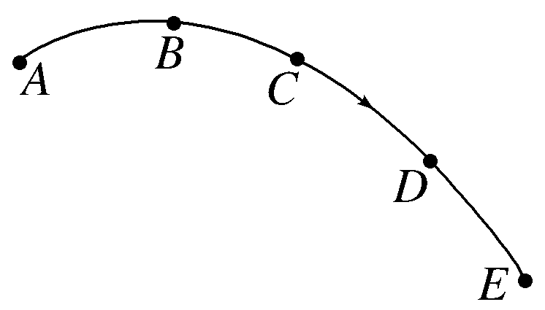

A．D点的速率比C点的速率小
ziyuanku.comB．A点的加速度与速度的夹角小于90°
C．A点的加速度比D点的加速度大
D．从A到D加速度与速度的夹角一直减小
2．如图所示，质量相同的两小球a、b分别从斜面顶端A和斜面中点B沿水平方向抛出，恰好都落在斜面底端，不计空气阻力，下列说法正确的是（ ）
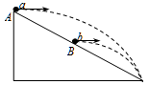
A．小球a、b在空中飞行的时间之比为2∶1
B．小球a、b抛出时的初速度大小之比为2∶1资*源%库 ziyuanku.com
C．小球a、b到达斜面底端时的竖直分速度之比为2∶1
D．小球a、b到达斜面底端时速度方向与斜面夹角之比为1∶1
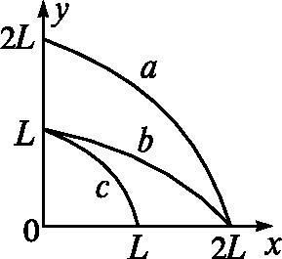
3．如图所示,x轴在水平方向上,y轴在竖直方向。图中画出了从y轴上不同位置沿x轴正向水平抛出的三个小球a、b和c的运动轨迹。小球a从（0,2L）抛出,落在（2L,0）处;小球b、c从（L, 0）抛出,分别落在（2L,0）和（L,0）处。不计空气阻力,下列说法正确的是（ ）
资*源%库 ziyuanku.comA．a和b初速度相同
B．b和c运动时间不相同
C．b的初速度是c的两倍
D．a运动时间是b的两倍
4．人站在平台上平抛一小球，球离手的速度为v₁，落地时速度为v₂，不计空气阻力，如图中能表示出速度矢量的演变过程的是（ ）
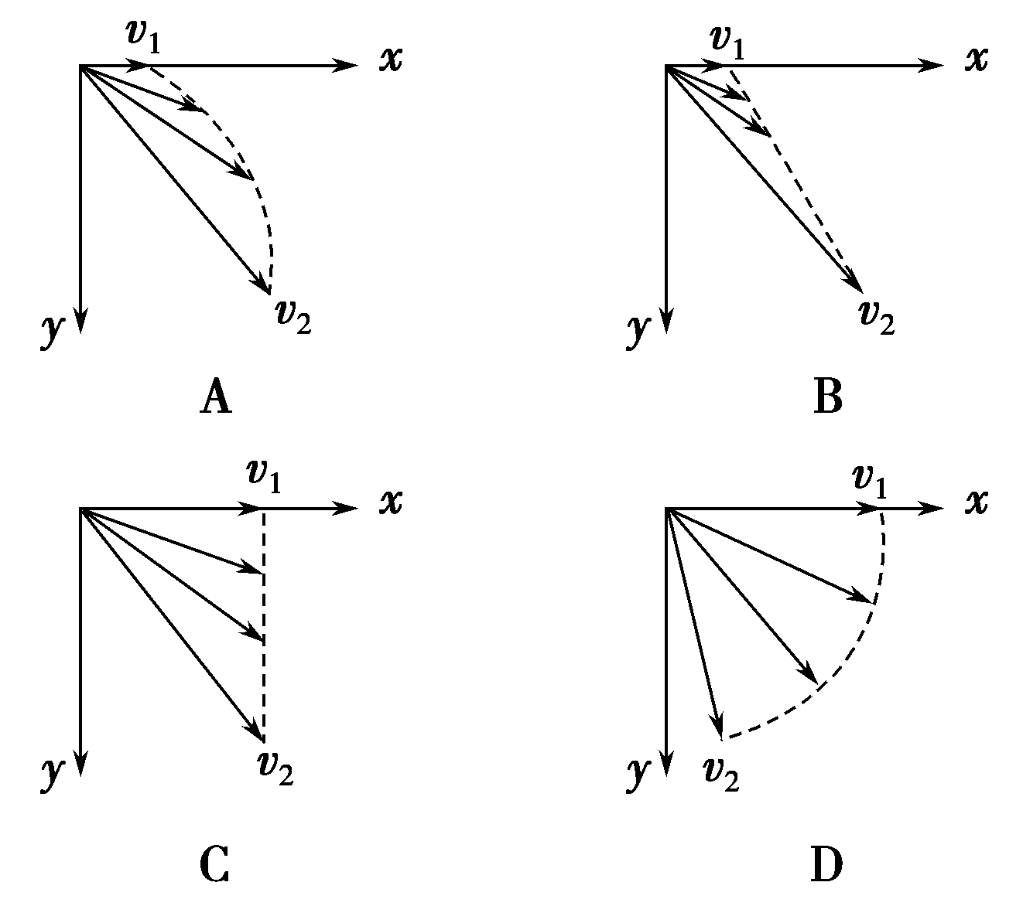

5．A、B两个质点分别做匀速圆周运动，在相等时间内通过的弧长之比为，转过的圆心角之比，则下列说法在中正确的是（ ）
A．它们的线速度之比
B．它们的角速度之比
C．它们的周期之比
D．它们的向心加速度之比
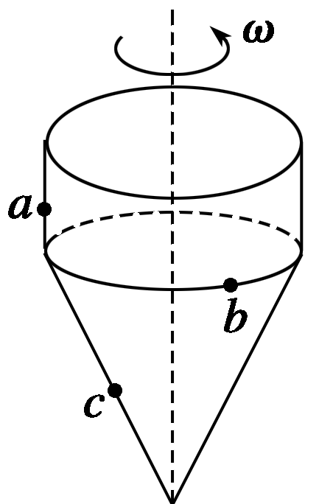
6．如图所示是一个玩具陀螺。a、b和c是陀螺上的三个点。当陀螺绕垂直于地面的轴线以角速度ω稳定旋转时，下列表述正确的是（ ）
资*源%库 ziyuanku.comA．a、b和c三点的线速度大小相等
B．a、b和c三点的角速度相等
C．a、b的角速度比c的大
D．c的线速度比a、b的大
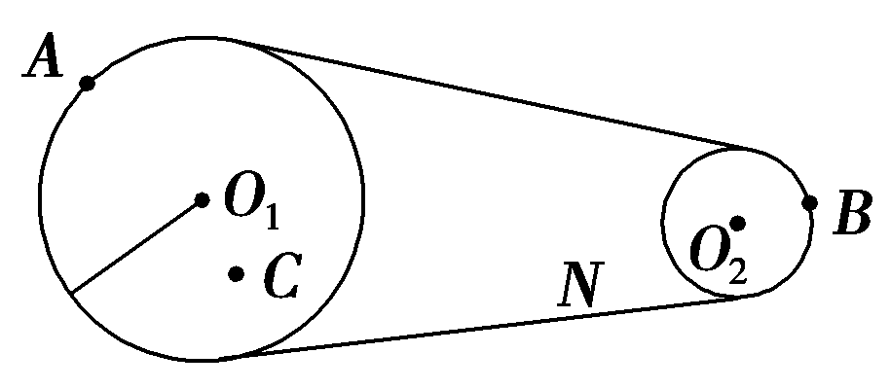
7．如图所示，两轮用皮带传动，皮带不打滑。图中有A、B、C三点，这三点所在处的半径r_{A}>r_{B}＝r_{C}，则这三点的向心加速度a_{A}、a_{B}、a_{C}的大小关系是（ ）

A．a_{A}＝a_{B}＝a_{C} B．a_{C}>a_{A}>a_{B}
C．a_{C}<a_{A}<a_{B} D．a_{C}＝a_{B}>a_{A}
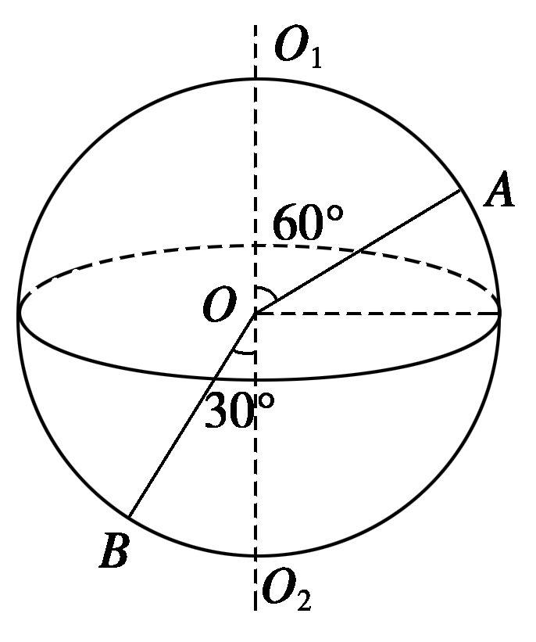
8．如图所示，一半径为R的球体绕轴O₁O₂以角速度ω匀速转动，A、B为球体上两点。下列说法中正确的是（ ）

A．A、B两点具有相同的角速度资*源%库 ziyuanku.comWWW.ziyuanku.com
B．A、B两点具有相同的线速度
C．A、B两点具有相同的向心加速度
D．A、B两点的向心加速度方向都指向球心
二、多选题。每小题5分。
9．做平抛运动的物体，下列叙述正确的是（ ）
A．其速度方向与水平方向的夹角随时间的增大而增大
B．其速度方向与水平方向的夹角不随时间变化
C．其速度的大小与飞行时间成正比
D．各个相等时间内速度的改变量相等
10．在做“研究平抛运动”的实验时，下列说法正确的是（ ）
A．安装有斜槽的木板时，一定要注意木板是否竖直
B．安装有斜槽的木板时，只需注意小球不和木板发生摩擦
C．每次实验都要把小球从同一位置由静止释放
D．实验的目的是描出小球的运动轨迹，分析平抛运动的规律
11．一小球质量为m，用长为L的悬绳（不可伸长，质量不计）固定于O点，在O点正下方处钉有一颗钉子。如图所示，将悬线沿水平方向拉直无初速度释放后，当悬线碰到钉子后的瞬间，则（ ）
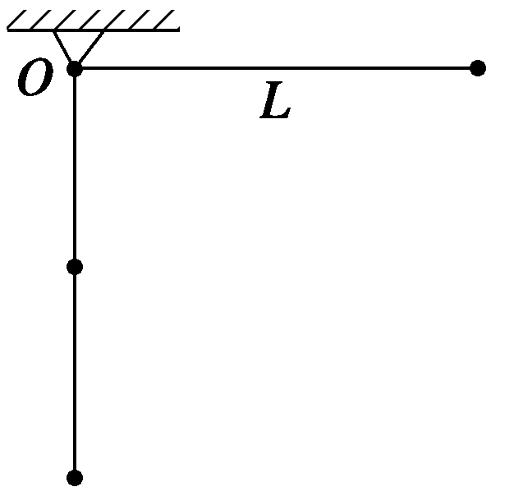
A．小球的角速度突然增大
B．小球的线速度突然减小到零
C．小球的向心加速度突然增大
D．小球的向心加速度不变
12．关于向心加速度，下列说法正确的是（ ）
A．向心加速度是描述线速度变化的物理量
B．向心加速度只改变线速度的方向，不改变线速度的大小
C．向心加速度大小恒定，方向时刻改变
D．物体做非匀速圆周运动时，向心加速度的大小也可用a_{n}＝来计算
三、实验题。每空4分。
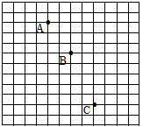
13．在用频闪照相法“研究平抛运动”的实验中，已知所用的数码相机每秒钟拍摄10帧照片，方格纸的每一小格的边长为5cm，取重力加速度g = 10m/s²．试探究下列问题：

（1）由图可以计算出小球初速度大小为________m/s．
（2）由图可计算出小球运动到B点的速度大小________m/s．
四、计算题。14题10分、15题10分、16题12分。
14．如图所示，一轿车以30 m/s的速率沿半径为60 m的圆形跑道行驶，当轿车从A运动到B时，轿车和圆心的连线转过的角度为90°。求：WWW.ziyuanku.com
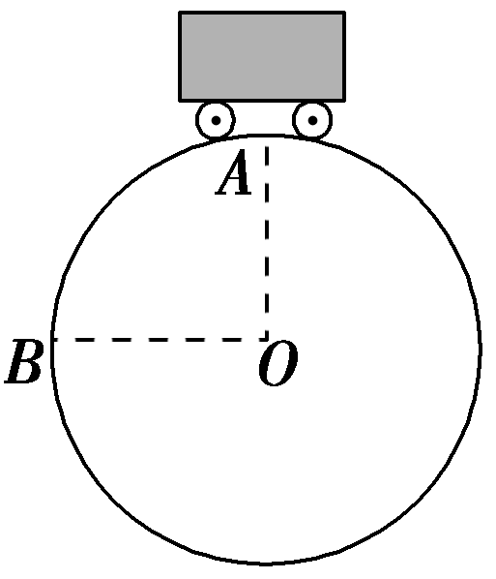
（1）此过程中轿车的位移大小；
（2）此过程中轿车通过的路程；
（3）轿车运动的向心加速度大小。
（4）此过程中轿车的速度变化；

15．平抛一物体，当抛出1s后它的速度方向与水平方向成45°角，落地时速度方向与水平方向成60°角，求：
（1）初速度v₀；
（2）落地速度v；
（3）水平射程．

16．如图所示，在倾角为37°的斜坡上有一人，前方有一动物沿斜坡匀速向下奔跑，速度v=15m/s，在二者相距L=30m时，此人以速度v₀水平抛出一石块，打击动物，人和动物都可看成质点．（已知sin37°=0．6，g=10m/s²）
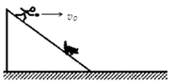
（1）若动物在斜坡上被石块击中，求v₀的大小；
（2）若动物在斜坡末端时，动物离人的高度h=80m，此人以速度v₁水平抛出一石块打击动物，同时动物开始沿水平面运动，动物速度v=15m/s，动物在水平面上被石块击中的情况下，求速度v₁的大小。

周测试卷（物理答案）
1．D
2．D
3．C
4．C
5、A
6．B
7．C
8．A
9．AD
11．AC
12．BD
13．（1）1m/s （2）
【解析】
试题分析：（1）数码相机每秒钟拍摄10帧照片，则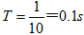，即小钢球由A到B时间为0．1s，小球离开桌边时的初速度大小为：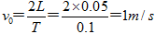
（2）根据匀变速直线运动中，时间中点的瞬时速度等于该过程的平均速度，在B点有：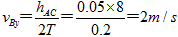，
则B点速度为：
14．（1）85 m （2）94．2 m （3）15 m/s²
【解析】
如图所示，v＝30 m/s
r＝60 m，θ＝90°＝
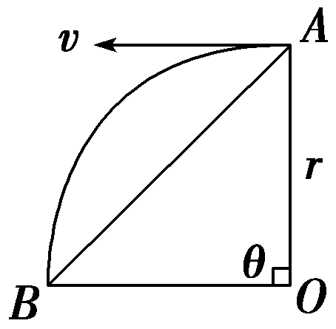
（1）轿车的位移为从初位置A到末位置B的有向线段的长度，
即x＝r＝×60 m≈85 m
（2）路程等于弧长，即l＝rθ＝60× m＝94．2 m
（3）向心加速度大小：a_{n}＝＝ m/s²＝15 m/s²
15．（1）10m/s（2）20m/s（3）10m
【解析】
试题分析：（1）如图，水平方向v_{x}=v₀，竖直方向v_{y}=gt，1 s时速度与水平成45°角，即θ=45°
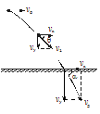
因为
所以v_{x}=v_{y}
初速度：v₀=gt=10 m/s
（2）落地时，α=60°
所以落地速度
（3）并且落地时竖直速度v_{y}′=v_{x}•tanα=10m/s
飞行时间
水平射程：s=v₀t=10m．
16．（1）（2）
【解析】
试题分析：（1）设过程中石块运动所需时间为t
对于动物：运动的位移：
对于石块：竖直方向：
水平方向：
代入数据，由以上三式可得：
（2）对动物：，对于石块：竖直方向：，解得
水平方向：，联立可得
考点：考查了平抛运动规律的应用

